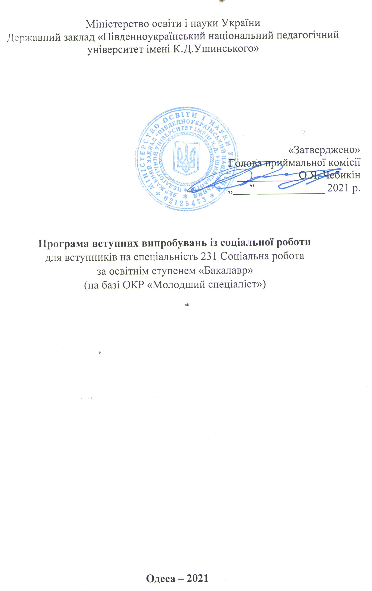
ПЕРЕДМОВА
Студенти напряму «Соціальна робота» отримують необхідні знання та вміння для здійснення професійної діяльності, що ґрунтується на етичних принципах і спрямована на відстоювання соціальної справедливості, дотримання прав людини, сприяння соціальним змінам, вирішення проблем у стосунках між людьми, підвищення рівня їх благополуччя. Міцне наукове підґрунтя підготовки фахівців із соціальної роботи забезпечують знання з теорій і методів соціальної роботи, міжособистісного спілкування, методів соціальних досліджень, політики соціального забезпечення, основ аналізу соціальної політики, посередництва та вирішення конфліктів, поведінки людини і соціального оточення, розуміння закономірностей і мотивів людської поведінки та соціальних явищ у їх тісному взаємозв’язку. Сферою діяльності соціальних працівників є застосування інноваційних технологій у роботі з людьми (окремими особами, родинами, групами та громадами), формування мережі соціальних послуг у громаді, управління процесами запланованої соціальної зміни, планування, виконання та наукова експертиза соціальних програм.
Завдяки цьому програми значною мірою націлені на потреби компаній-роботодавців. Бакалаври отримують комплекс знань, що дозволяють відразу кваліфіковано виконувати певні функції, згідно обраної спеціалізації.
Випускник ОС «бакалавр» – кваліфікований фахівець, затребуваний підприємствами будь-якої сфери діяльності та форм власності, а також органами виконавчої та законодавчої влади.
Випускники за кваліфікацією «бакалавр соціальної роботи» працюватимуть у державних і громадських закладах, які надають соціальні послуги різним категоріям населення у стані ризику, державних органах управління, органах місцевого та регіонального самоврядування, навчальних закладах та ін. У процесі навчання студенти проходять практику в закладах та установах соціальної сфери, де набувають умінь та досвіду практичної соціальної роботи.
Диплом бакалавра за напрямом «Соціальна робота» дає можливість продовжити навчання на освітнім рівнем «магістр».

І. ПОЯСНЮВАЛЬНА ЗАПИСКА
Програма вступних випробувань (екзамену) із соціальної роботи розрахована для вступників на спеціальність «соціальна робота». Вступний екзамен із соціальної роботи проводиться з метою встановлення рівня науково-теоретичної та практичної підготовки вступників.
Програму вступного екзамену розроблено на основі провідних фахових навчальних дисциплін. У неї увійшли теми зі вступу до спеціальності, теорії соціальної роботи, технологій соціальної роботи, соціалізації особистості тощо.
У процесі відповіді вступники мають продемонструвати знання теоретичних основ соціальної роботи, технологій та методів соціальної роботи, а саме:
- предмету, основних категорій та понять соціальної роботи, її головних функцій;
- принципів соціальної роботи як наукової галузі та сфери практичної діяльності;
- основ соціальної роботи, її структури, функцій, напрямів здійснення та видів соціальної роботи;
- методів професійної діяльності соціального працівника;
- законодавчо-правових засад соціальної роботи;
- професійно-етичних норм соціальної роботи.
Продемонструвати вміння:
- застосовувати теоретичні знання для аналізу соціальних явищ;
- визначати шляхи та засоби соціальної роботи в умовах конкретного мікросередовища;
- застосовувати технологічний підхід до соціальної роботи з різними категоріями клієнтів;
- професійно аналізувати ситуації, що виникають у професійній діяльності та надавати допомогу клієнту.
Структура програми включає «Пояснювальну записку», три розділи – «Теоретичні засади соціальної роботи», «Методи роботи соціального працівника» та «Соціальна робота з окремими категоріями клієнтів», а також список рекомендованої літератури.
Тестові завдання містять 2 варіанти по 50 питань. На написання тестових завдань відводиться 1 година 30 хвилин.

Одна правильна відповідь з 1 по 10 питання оцінюються в 10 балів, з 11 по 30 питання – 3 бали, наступні з 31 по 50 запитання оцінюється в 2 бали кожна відповідь.

ІІ. ЗМІСТ ПРОГРАМИ
РОЗДІЛ 1. ТЕОРЕТИЧНІ ЗАСАДИ СОЦІАЛЬНОЇ РОБОТИ
Передумови та чинники розвитку соціальної роботи як суспільного феномену та професійної діяльності
Періодизація зарубіжної історії соціальної роботи: архаїчний період благодійності, філантропічний період, період суспільної (общинної, церковної) благодійності, період державної благодійності, період соціальної роботи.
Особливості у здійсненні соціальної роботи наприкінці ХХ ст.. Зміцнення демократичних і гуманістичних засад в житті суспільств. Зростання кількості соціально вразливих верств населення; поява нових груп клієнтів. Поширення професій соціального працівника і соціального педагога як складових соціальної політики. Характеристика сучасного етапу розвитку соціальної роботи як професійного виду діяльності.
Закономірності та принципи соціальної роботи
Сучасні теорії соціальної роботи. Теорія індивідуальної, групової, общинної соціальної роботи. Теорія соціального адміністрування та планування соціальної роботи.
Система цінностей у соціальній роботі. Базові цінності соціальної роботи в Україні. Професійна етика соціального працівника.
Сутність соціальної роботи. Різні визначення соціальної роботи. Мета і завдання соціальної роботи.
Нормативно-правові засади соціальної роботи в Україні
Соціальна політика в Україні. Українське законодавство щодо соціальної роботи в Україні. Соціальний захист в Україні. Рівні соціального захисту. Поняття соціального забезпечення. Види забезпечення в Україні. Особливості державної допомоги. Пільги, гарантії і компенсації як види соціального забезпечення.
Міжнародні та українські нормативно правові документи, які регулюють сферу професійної діяльності соціального працівника.

РОЗДІЛ 2. МЕТОДИ РОБОТИ СОЦІАЛЬНОГО ПРАЦІВНИКА
Методи соціальної роботи в громаді
Соціальна робота у громаді як метод соціальної роботи. Визначення громади. Ресурси громади. Завдання соціальної роботи у громаді. Догляд в інституціях у порівнянні із доглядом у громаді. Функції соціального працівника у громаді.
Методи соціальної діагностики
Характеристика та етапи методики соціальної діагностики взаємин у соціумі. Значення соціальної діагностики при визначенні проблем клієнтів. Зміст соціально-діагностичних процедур. Види та функції методів соціальної діагностики. Особливості соціальної діагностики групових процесів.
Методи соціальної профілактики
Сутність, предмет, об’єкт і зміст соціальної профілактики в соціальній роботі. Види соціальної профілактики. Рівні профілактичного впливу. Соціальна проблема як предмет соціальної профілактики. Мета і завдання соціальної профілактики. Технологічний процес соціальної профілактики. Методи соціальної профілактики. Принципи соціальної профілактики. Критерії ефективності профілактичної роботи. Форми організації профілактичної роботи.
Методи соціальної адаптації
Рівні, форми та зміст соціальної адаптації в аспекті теорії та методики соціальної роботи. Поняття дезадаптації та соціального середовища. Діяльність соціальних працівників з метою сприяння соціальній адаптації та побудови доступного простору й середовища для різних груп клієнтів.
Методи соціальної реабілітації
Соціальна реабілітація як напрям соціальної роботи. Структура процесу соціальної реабілітації. Форми організації соціальної реабілітації.
Принципи та форми соціальної реабілітації різних груп клієнтів. Особливості медичної, психологічної, соціально-побутової та професійної реабілітації. Індивідуальна програма реабілітації: зміст та методи реалізації.
Методи соціальної підтримки у соціальній роботі
Соціальна підтримка як функція і напрям соціальної роботи. Соціальна вразливість і незахищеність об’єкт соціальної підтримки. Соціальне піклування, обслуговування і патронаж як види соціальної підтримки. Технологія організації соціального обслуговування. Види соціальних послуг. Форми організації соціального обслуговування. Технологія соціального піклування. Процедури і методи соціального піклування. Форми організації соціального піклування.

РОЗДІЛ 3. СОЦІАЛЬНА РОБОТА З ОКРЕМИМИ КАТЕГОРІЯМИ КЛІЄНТІВ
Соціальна робота з дітьми вулиці
Соціальний портрет дітей вулиці. Історичний аспект проблеми дитячої безпритульності у порівнянні з дитячою безпритульністю 20-х років. Категорії дітей вулиці. Основні напрями, форми і методи соціальної роботи з безпритульними та бездоглядними дітьми.
Соціальна робота з особами з функціональними обмеженнями
Аналіз ставлення суспільства до людей з особливими потребами. Соціальні проблеми людей з особливими потребами в Україні. Можливості реабілітації осіб з фізичними і психічними вадами в Україні. Термінологія соціального працівника у роботі з клієнтами, що мають особливі потреби. Рефлективна та індивідуальна моделі роботи. Соціальна модель соціальної роботи з людьми з особливими потребами. Основні напрями, форми і методи соціальної реабілітації осіб з функціональними обмеженнями.
Соціальна робота з особами похилого віку
Особливості соціальної політики щодо осіб похилого віку в Україні. Періоди та типи старості. Соціальні та психологічні проблеми осіб похилого віку та їх зв’язок із віковими психофізіологічними особливостями. Соціальна робота з людьми похилого віку в Україні та можливі перспективи її розвитку. Основні обов’язки соціального працівника у роботі з особами похилого віку. Компетентність соціального працівника у роботі з клієнтами літнього віку. Функціонування закладів системи соціального обслуговування клієнтів літнього віку. Особливості соціальної роботи з людьми похилого віку в інституціях. Специфіка та зміст діяльності територіальних центрів в Україні. Принципи, форми і методи соціальної роботи з клієнтами похилого віку.
Соціальна робота з сім’ями, що опинились у складних життєвих обставинах
Життєдіяльність сім’ї як об’єкт соціальної роботи. Поняття „складні життєві обставини”. Класифікація сімей, що перебувають у складних життєвих обставинах. Основні напрями соціальної роботи з сім’ями, що перебувають у складних життєвих обставинах. Форми і методи соціальної роботи з сім’ями, що перебувають у складних життєвих обставинах. Взаємодія соціальних служб в процесі надання соціальних послуг сім’ям, що опинились у складних життєвих обставинах.
СПИСОК РЕКОМЕНДОВАНОЇ ЛІТЕРАТУРИ
- Актуальные проблемы социальной работы: [учебно-методическое пособие] / Л.Ц. Ваховский, А.П.Песоцкая, В.А.Кратинова, Н.Б.Ларионова, К.М.Чертова, Н.В.Маркова ,Н.А. Остороська; Гос. закл. «Луган.нац ..ун-т имени Тараса Шевченко». Москва : «Элтон-2», 2011. 129 с .
- Безпалько О.В. Соціальна педагогіка: схеми, таблиці, коментарі: навч. посіб.. Київ : Центр учбової літератури, 2009. 208 с.
- Введення у соціальну роботу: навчальний посібник. Київ : Фенікс, 2001. 288 с.
- Вікторова Л.В., Тверезовська Н.Т., Михайліченко М.В., Ржевський Г.М. Основи соціалізації особистості : навчальний посібник для студентів ОС «Бакалавр» спеціальності 6.010106 «Соціальна педагогіка». Київ : «ЦП «КОМПРИНТ», 2017. 475 с.
- Веретенко Т.Г., Денисюк О.М. Вступ до спеціальності : соціальна педагогіка. Модуль 2: навчальний посібник. Київ : Київськ. ун-т імені Бориса Грінченка, 2011. 124с.
- Вступ до соціальної роботи : навчальний посібник для студентів вищих навчальних закладів / за ред. Т. В. Семігіної, І.І. Миновича. Київ : Академвидав, 2005. 304 с.
- Енциклопедія для фахівців соціальної сфери / За заг. ред. проф. І.Д.Звєрєвої. Київ, Сімферополь: Унiверсум, 2012. 536 с.
- Капська А. Й. Соціальна робота: технологічний аспект / А. Й. Капська. Київ : Центр навчальної літератури, 2004. – 352 с.
- Лукашевич М.П., Семигіна Т.В. Соціальна робота (теорія і практика): [Навчальний посібник] / М.П.Лукашевич, Т.В.Семигіна Київ : ІПК ДСЗУ, 2007. – 341 с.
- Лютий В.П. Технологія соціальної роботи: Конспект лекцій: Розділ 1. Загальні технології соціальної роботи. Київ : Академія праці і соціальних відносин, 2003. 75 с.
- Основы социальной работы: [учеб. пособ. для студ. высш. учеб. заведений / Н. Ф. Басов, В. М. Басова, О. Н. Бессонова и др.] ; под ред. Н. Ф. Басова. Москва : Издательский центр «Академия», 2008. 288 с.
- Соціальна робота в Україні: Навч. посібник / І.Д.Звєрєва, О.В.Безпалько, С.Я.Харченко та ін.; За заг.ред.: І. Д. Звєрєвої, Г.М.Лактіонової. Київ : Центр навчальної літератури, 2004. 256 с.
- Соціальна робота в Україні: Перші кроки/ Під ред. В.Полтавця. Київ : Академія, 2000. 236 с.
- Соціальна робота: Навч. посібник, Ч.3: Робота з конкретними групами клієнтів/За ред. Т.Семигіної та І.Григи. Київ : Вид. дім «Києво-Могилянська академія», 2004. 166 с.
- Тюптя Л.Т. Соціальна робота: теорія і практика: Навчальний посібник 2-ге вид., перероб. і доп. / Л.Т.Тюптя, І.Б.Іванова. Київ : Знання, 2008. 574 c.

